**Проектный модуль как система уроков по теме «Выделение»**

**Раздел 12.**

Бердникова Е.Г., учитель биологии

высшей кв. категории МАОУ СШ №3 р.п. Ильиногорск

**Введение (целевые ориентиры модуля)**

**Предмет биология**

**Класс 8**

**Количество учебных часов: 2 часа и 1 час из резервного времени**

**Раздел учебной программы с указанием УМК: Раздел 12. Выделение**

**Захаров, В. Б. Биология. 5—9 классы: рабочая программа к линии УМК «Сфера жизни»: учебно-методическое пособие В. Б. Захаров, Н. И. Сонин. — М.: Дрофа, 2017. — 50 с.**

Проектный модуль составлен на основе Федерального государственного образовательного стандарта, программы основного общего образования по биологии, учебно-методического комплекса Н.И. Сонина «Биология. 5-9 классы. Учебник: Сонин Н.И. Биология 8 класс. - М.: Дрофа, 2017.

Краткое описание предметного содержания модуля (с описанием предметной/межпредметной/метапредметной проблемной ситуации).

*Предметное содержание.* В процессе реализации проектного модуля обучающиеся выделяют существенные признаки мочевыделительной системы. Распознают органы мочевыделительной системы на таблицах, муляжах. Описывают процесс мочеобразования. Перечисляют и обосновывают меры профилактики заболеваний мочевыделительной системы.

Данный проект позволит учащимся осознать необходимость соблюдения гигиенических и профилактических мер нарушений работы мочевыделительной системы.

*Метапредметное содержание:* В процессе создания проекта учащиеся научатся описывать проблемную ситуацию и самостоятельно формулировать проблему, определять цели учебной деятельности, составлять план решения проблемы. Используя различные источники информации, учащиеся научатся анализировать и систематизировать информацию и представлять ее в виде кластеров, таблицы, бюллетени. В процессе групповой работы учащиеся научатся организовывать и планировать учебное сотрудничество, распределять обязанности между членами группы и публично презентовать полупродукты и окончательный продукт.

**Проблема проекта:** отсутствие профилактического бюллетеня приводит к невладению информацией о заболеваниях мочевыделительной системы, что приводит к различным заболеваниям человека.

**Цель проектного модуля:** создать профилактический бюллетень «Профилактика заболеваний мочевыделительной системы».

**Конечный продукт проектного модуля:** профилактический бюллетень, в котором описывается строение и особенности функционирования мочевыделительной системы, а также основные меры профилактики заболеваний мочевыделительной системы.

**Проблема:** отсутствие профилактического бюллетеня приводит к не владению информацией о строении и функционировании органов мочевыделительной системы, о профилактических мерах заболеваний мочевыделительной системы.

В данном проектном модуле разработаны задания, как базового уровня, так и задания повышенного уровня сложности.

**Технологическая карта проектного модуля по теме «Выделение».**

**Раздел.** Выделение. **Тема.** «Строение и работа почек. Заболевание почек и их профилактика».

1. **Тип:** Урок формирования и развития отдельных проектных умений на материале предмета. Вид: Урок - проектный модуль.

**ФОУД/ПД:** фронтальная, групповая, парная

**Продолжительность проектного модуля:** 3 урока.

1. **Планируемые результаты урока:**

**Предметные результаты:**

-знают строение и функции мочевыделительной системы;

- знают и описывают строение почки, нефрона;

- устанавливают взаимосвязь между строением и функциями органов мочевыделительной системы,

- распознают органы мочевыделительной системы на таблицах, муляжах.

-описывают процесс образования первичной и вторичной мочи,

- перечисляют и характеризуют заболевания мочевыделительной системы и обосновывают меры профилактики заболеваний мочевыделительной системы.

* **Метапредметные результаты:**

**-Регулятивные УУД:**

- понимают и формулируют проблему,

-формулируют самостоятельно или под руководством учителя цель и задачи для решения поставленной проблемы;

- планируют собственную учебную деятельность как самостоятельно, так и под руководством учителя;

- самостоятельно оценивают правильность выполнения действий,

- вносят необходимые коррективы в исполнение, как в конце действия, так и по ходу его реализации;

- самостоятельно контролируют свое время и управляют им.

-**Коммуникативные УУД:**

- работают группах: распределяют спланированные действия в соответствии с поставленными задачами;

- выделяют главные и существенные признаки понятий, составляют описание изучаемого объекта;

- высказывают собственную точку зрения, ее доказывают или опровергают;

- слушают и слышат другое мнение, ведут дискуссию, оперируют фактами, как для доказательства, так и для опровержения существующего мнения;

**-Познавательные УУД:**

-анализируют и оценивают информацию, преобразовывают информацию из одной формы в другую,

-строят логическое рассуждение, включающее установление причинно-следственных связей;

* **Личностные цели:**

- осознание того, что здоровье – это главная ценность человека,

- понимание значения знаний об организме человека, как для повседневной жизни, так и для дальнейшего осознанного выбора профессии.

1. **Предметное содержание урока.** Распознают органы мочевыделительной системы на таблицах, муляжах. Описывают процесс мочеобразования и обосновывают меры профилактики заболеваний мочевыделительной системы.
2. **Оборудование:** таблицы «Строение мочевыделительной системы», «Строение почек человека», ноутбуки, интерактивный комплекс.
3. **Деятельностное содержание проектного модуля.**

|  |  |  |  |  |  |  |
| --- | --- | --- | --- | --- | --- | --- |
| **Этапы проектной деятельности** | **Деятельность учителя** | **Деятельность учащихся** | | **Средства** | | **Результат** |
| **1-й урок (подготовительный и проектировочный этапы): актуализация – проблематизация - целеполагания-планирование действий-концептуализация.** | | | | | | |
| **Проверка домашнего задания и актуализация имеющейся системы**: предметных знаний и способов деятельности, метапредметных способов деятельности, ценностей и смыслов, связанных с содержанием модуля и самим процессом познания. | Организует работу учащихся, используя лото «Витаминная азбука от А до К».  Организует обсуждение актуальных вопросов для учащихся:  Назовите, какие витамины играют роль в бесперебойной работе мочевыделительной системы?» | Задают вопросы и выстраивают изготовленное лото по теме «Витамины».  В случае недостатка витаминов А. Е, группы В, С происходит нарушение функционирования организма. Вследствие этого могут развиваться пиелонефриты, образовываться микролиты в почечных структурах. | Лото «Витаминная азбука от А до К» | | Выявлена граница «знания-незнания» | |
| **Проблематизация** – определение проблемы проекта и причин, приводящий к появлению проблемы. | Организует действия учащихся по выявлению и формулировке проблемы. Предлагает проанализировать историю болезни больной Н. Организует действия учащихся для работы в группах и парах. Предоставляет проектные задания. В каждой группе или паре в проектном задании дается таблица в три колонки: «Я знаю, что…, «У меня возникли проблемы непонимания того, что…», «Чтобы разрешить проблемы непонимания того, я должен…  -Необходимо внимательно прочитать текст.  -Отметить в таблице, что учащиеся  знают по данной теме,  в чем возникли затруднения (проблемы),  сформулировать вопрос, чтобы выйти из данных затруднений. | Обсуждают и анализируют историю болезни больной Н. . Заполняют таблицу.  По итогам анализа таблицы выявляют проблему и причины данной проблемы: не достаточно знаний о строении и функционировании мочевыделительной системы, о причинах и признаках болезней органов данной системы.  Формулируют с помощью учителя проблему: *отсутствие профилактического бюллетеня приводит к не владению информацией о строении и функционировании органов мочевыделительной системы, о профилактических мерах заболеваний мочевыделительной системы.*  *Приложение 1.* | Выписка из истории болезни больной Н.  Проектные задания  Прием «знаю-не знаю-хочу узнать»  Мультимедийная установка  Компьютер | | Проанализирована карта больного  Сформулирована проблема | |
| **Целеполагание** – определение цели и задач проекта. | На основе сформулированной проблемы создает условия для формулировки цели и определения будущего проектного продукта | Формулируют цель проекта с помощью учителя: создать проектный продукт *«Профилактический бюллетень «Здоровые почки - здоровый организм»»* | Инструкция по формулировании цели | | Сформулирована цель общего проектного продукта. | |
| **Планирование действий** | Создает условия для формирования проектных групп и распределение  обязанностей внутри групп по выполнению проектных заданий. Задает вопрос: «Что необходимо сделать для того, чтобы разрешит поставленную проблему и добиться поставленной цели?»  Предлагает выполнить задания в группах. | Для решения поставленной проблемы и достижения цели необходимо спланировать собственную деятельность.  Планируют деятельность: 1.Сформировать группы и распределить обязанности в группе.  2. Выяснить какое строение имеет мочевыделительная система, как она функционирует.  3.Изучить причины и признаки заболеваний мочевыделительной системы.  4. Разработать профилактические меры заболеваний мочевыделительной системы.  5.Разработать концепцию и создать модель бюллетеня.  Выполнить задания в группах.  6. Создать профилактический бюллетень  7. Подготовить защиту проектного продукта.  8. Презентовать и оценить проектный продукт.  Класс делится на 5 групп по 4-5 человек. Каждая группа выбирает руководителя.  Выполняют задания в группах. | Прием «Возьми жетон» | | Сформировано 5 групп. | |
| **Концептуализация и моделирование –** создание образа объекта  проектирования. | Организует действия учащихся по созданию образа проектного продукта.  Консультирует учащихся по созданию проектного продукта. | Создают образ будущего проектного продукта:  Распределение разделов бюллетеня по группам:  1 группа: *«Как устроена и функционирует мочевыделительная система?» Оформление титульного листа.*  2 группа: *«Каковы причины нарушения работы почек?»*  3 группа: *«Чем опасны болезни мочевыделительной системы?»*  4 группа: «*Как влияет употребление алкоголя на работу почек?»*  5 группа «*Какие меры профилактики необходимо соблюдать для сохранения здоровья почек?»*  Каждый раздел оформляется на формате А4 вертикально и все это соединяется в формат А1 (формат ватмана).  Приходят к общему решению о том, что должен быть единый фон, единый шрифт, не перегруженность текстовой информацией, приветствуются иллюстрации, фотографии, схемы. Предлагают фон, обсуждают лучший вариант и путем голосования выбирают оптимальный вариант. | Бумага, фломастеры.  Компьютеры, программа Microsoft Power Point | | Создан образ (модель) проектного продукта | |
| **Частичная реализация проектного продукта** | Предлагает выполнить формирующие задания, направленные на реализацию плана освоения содержания учебного материала | В группах выполняют единые задания: заполняют схемы «Выделение», «Строение мочевыделительной системы»  Затем заполняют таблицу:  «Строение и функции органов мочевыделительной системы».  *Приложение 1.* | Карточки-задания  Памятка-инструкция к выполнению задания  Приложение  Индивидуальный маршрут учащихся на уроках при выполнении проектного модуля  Форма 3. | | Составлены схемы  «Выделение», «Строение мочевыделительной системы»  Таблица «Строение и функции органов мочевыделительной системы». | |
|  | Организует работу по заполнению табеля учета работы над проектом | Оценивают свою собственную работу и работу одноклассников | Табель учета работы над проектом | | Оценена работа за урок | |
| **Д/з:** с.201-206 изучить. В соответствии с распределением обязанностей подготовить информацию (рисунки, фото, схемы, таблицы) по теме «Выделение». | | | | | | |
| **2-й урок (этап реализации): решение конкретно-практических задач.**  **Создание проектного продукта.** | | | | | | |
| **Разработка критериальной базы** | Организует работу по созданию критериев проекта | Предлагают варианты критериев оценки. *Приложение 4*  1.Достоверность найденной информации.  2.Единство оформления  3.Структурность оформления материала.  4.Логичность оформления информации.  5.Наглядность представленной информации.  6.Умение работать в команде  7.Презентация проекта (четкость, понятность и доступность изложения материала).  8.Ответы на дополнительные вопросы  За каждый критерий от 0 до 3 баллов:  3 балла - критерий полностью представлен  2 балла – не достаточно представлен  1 балл – представлен частично  0 баллов – критерий отсутствует  24-21 баллов – «5»  20 -17 баллов – «4»  16-12 баллов - «3»  <12 баллов – «2». *Приложение 4* | | Прием «Дерево мнений» | | Разработаны критерии оценки проекта |
| **Реализация проектного продукта** | Организует деятельность учащихся по выполнению заданий базового и повышенного уровня, направленные на отработку и закрепление темы «Выделение» | Выполняют задания базового и повышенного уровня, отрабатывают и закрепляют знания по теме «Строение и функции мочевыделительной системы», «Процесс мочеобразование», «Регуляция мочевыделения», «Заболевания и профилактика».  *Приложение 2.* | | Задания базового и повышенного уровня  Ноутбуки, интернет | | Выполнены задания по теме |
| **Решение конкретно-практических задач и создание образовательных продуктов** (создание проектного продукта) | Создает условия для реализации проектного продукта. Осуществляет консультационную помощь в создании проектного продукта.  Организует работу по объединению презентации | Учащиеся в соответствии с распределенными обязанностями разрабатывают страницу раздела  профилактический бюллетень. Каждый раздел соответствует обозначенной теме. На каждой странице структурируют материал (отвечающий решению проблемы или затруднения) в виде кластера, структурной схемы, подобранной иллюстрации | | Бумага, фломастеры.  Компьютеры с программами Microsoft Power Point | | Создан проектный продукт в виде слайдов электронной презентации в книжном формате. |
| Д/з: с. 201-206 изучить, доработать материалы страницы в виде электронной презентации. | | | | | | |
| **3-й урок «Презентация полученного проектного продукта.**  **Оценка качества продукта и рефлексия действий в проекте его создателей.** | | | | | | |
| **Презентация полученного проектного продукта.** | Создает условия для презентации проектного продукта | Соединяют страницы в формат А1  Презентуют созданные проектные продукты в форме бюллетеня.  *Приложение 5* | | Мультимедийный проектор, MS PowerPoint | | Демонстрация |
| **Оценка качества проектного продукта и рефлексия действий в проекте его создателей.** | Организует обобщение знаний и выполненных действий. Предлагает соотнести задачи и результаты создания проекта, оценить правильность выбора метода проекта.  Обобщает полученные знания, выполненные действия.  Использует критерии для оценки результатов.  Оценивает полученные знания и освоенные действия в соответствии с критериями.  Осуществляет контроль знаний по теме «Выделение». | Оценивают свою работу, работу одноклассников. *Приложение 4.*  Оспаривают или соглашаются с оценкой своих работ. Анализируют допущенные недочеты.  Вносят предложения в алгоритм выполнения однотипных заданий.  Выполняют тестовое задание по теме «Выделение» *Приложение 3* | | Лист оценки проектов.  Тестовое задание. | | Выставлены оценки. Указаны ошибки.  Проведена рефлексия.  Контроль знаний. |

Приложение 1

**Урок №1**

*Единое задание для всех групп*

*Задание №1 (базовый уровень)*

1. Ознакомьтесь с картой больного Н., представленной в проблемной ситуации.
2. Вычлените и зафиксируйте письменно фактическое (существующее на данный момент) состояние ситуации.
3. Определите и зафиксируйте письменно желаемое или требуемое состояние ситуации (то, что хотелось бы, чтобы было в данной ситуации).
4. Сравните желаемое и фактическое состояние ситуации – выявите противоречие между ними.
5. Сформулируйте и запишите проблему либо в форме отсутствия или недостатка, того, что хотелось бы, либо в форме расхождения между фактами, приводящими к возникновению проблемной ситуации.

*Карта больного Н.*

*Первый день. У пациента Н. жалобы на сильную режущую боль в пояснице с одной стороны, которая возникает после длительной ходьбы. Также наблюдаются учащенные позывы к мочеиспусканию.*

*Второй день. Тупые длительные боли в поясничной области, повышение температуры. Анализ мочи показал наличие лейкоцитов и эритроцитов в моче. В крови повышено СОЭ и содержание лейкоцитов.*

|  |  |  |
| --- | --- | --- |
| «Я знаю, что…» | «У меня возникли проблемы непонимания того, что…» | «Чтобы разрешить проблемы непонимания того, я должен… |
|  |  |  |

*Примерный ответ учащихся:*

|  |  |  |
| --- | --- | --- |
| «Я знаю, что…» | «У меня возникли проблемы непонимания того, что…» | «Чтобы разрешить проблемы непонимания того, я должен… |
| *Режущая боль, тупая боль в пояснице, позывы к мочеиспусканию – это признаки болезни почек, мочевого пузыря.*  *Изучив тему «Кровь», я знаю, что повышение лейкоцитов и СОЭ говорит о том, что протекает воспаление* | *Почему возникает режущая боль и частые позывы к мочеиспусканию?*  *Почему повышается температура и происходит воспаление в почках?* | *Необходимо сформулировать противоречие.*  *Выяснить какое строение имеет мочевыделительная система, как она функционирует. Изучить причины и признаки заболеваний мочевыделительной системы, и их предупреждение* |

**Формулируем противоречие:** «*отсутствие профилактического бюллетеня приводит к не владению информацией о строении и функционировании органов мочевыделительной системы, о профилактических мерах заболеваний мочевыделительной системы»*

*Единое задание для всех групп*

*Задание №2 (базовый уровень)*

*Какие системы органов человека участвуют в выделении продуктов обмена, избытка воды и солей из организма? Структурируйте свой ответ в виде схемы «Выделение»*

***Выделение***

*из организма?*

*Примерный ответ учащихся*

***Выделение***

*Почки*

*Кишечник*

*Легкие*

*Кожа*

*(потовые*

*Моча*

*(соли, избыток*

*воды и др.)*

*Пот*

*(соли, вода)*

*Углекислый газ, вода*

*Каловые массы (вредные продукты обмена)*

*Задание №3 (базовый уровень)*

*Внимательно рассмотрите рисунок. Назовите и подпишите органы мочевыделительной системы.*

*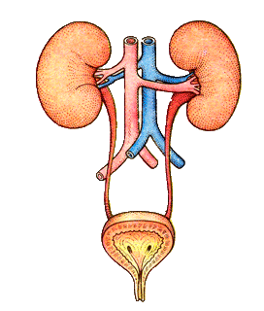*

**1**

**2**

**4**

**3**

*Задание №3 (повышенный уровень). Составьте схему «Органы мочевыделительной системы».*

*Примерная схема, выполненная учащимися.*

*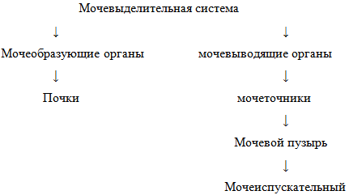*

*Задание №4 (базовый уровень). Заполните таблицу «Строение и функции органов мочевыделительной системы».*

|  |  |  |
| --- | --- | --- |
| Орган мочевыделительной системы | Особенности строения | Функции |
|  |  |  |

*Примерное заполнение таблицы.*

|  |  |  |
| --- | --- | --- |
| Орган мочевыделительной системы | Особенности строения | Функции |
| Почки | Длина-10-12 см, ширина -5-6 см, 120-200 гр.. Два слоя: наружный - корковый, внутренний - мозговое вещество, состоящее из пирамидок, верхушки которых называются сосочками. Нефрон – структурная единица: почечная капсула, капиллярный клубочек – почечное тельце; почечный каналец. Каналец впадает в собирательную трубочку. В сосочках собирательные трубочки открываются в малые чашки (8-9 штук), затем вторичная моча попадает в две большие чашки – малая почечная чашка - большая почечная чашка-почечные лоханки | Образование мочи.  Поддержание постоянства солевого состава  Поддержание кислотно-щелочного равновесия.  Регуляция кровяного давления |
| Мочеточники | Полый парный полый трубчатый орган, наружная оболочка, состоящая из соединительной ткани;  мышечный слой;  слизистая оболочка, покрывающая мочеточник изнутри.  Длина мочеточника у человека составляет в среднем от 25 до 35 см, а средний диаметр от 2 до 8 мм. | Транспортировка мочи от почечных лоханок к мочевому пузырю. |
| Мочевой пузырь | Мускульный мешок, вместимостью до 0,5 л. Стенки состоят из трех слоев: двух мышечных и одного слизистого. Слизистый слой покрыт маленькими слизистыми железами и лимфатическими фолликулами. | Служит для накопления оттекающей из почек мочи и периодического её выведения |
| Мочеиспускательный канал - уретра | Представляет собой мягкую эластичную трубку. У женщин мочеиспускательный канал шире и короче, чем у мужчин, длина его составляет 3—5 см. Это прямая трубка, открывающаяся в преддверии влагалища, строение которой аналогично строению перепончатой части мужского канала. | Выведение мочи наружу |

Приложение 2

**Урок №2**

*1 группа*

*Задание №1 (базовый уровень). Составьте кластер «Функции мочевыделительной системы». При необходимости продолжите кластер.*

**Функции мочевыделительной системы**

*Примерное выполнение задания.*

**Функции мочевыделительной системы**

Выведение вредных продуктов распада

Синтез биологически активных веществ

Регуляция водно-солевого обмена

Регуляция водно-солевого обмена

Регулируют кроветворение, кровяное давление

Тромбопластин

Мочевина, мочевая кислота и др.

Лекарственные препараты

*Задание №2 (базовый уровень). Внимательно рассмотрите рисунок. Подпишите части почки.*

*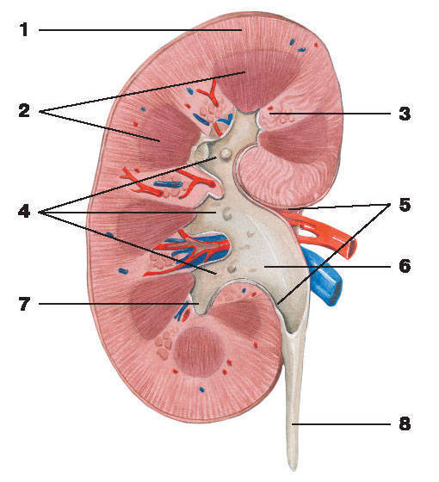*

*Задание №3 (повышенный уровень). Заполните таблицу «Этапы мочеобразования»*

*Примерное заполнение таблицы*

*Таблица «Этапы мочеобразования»*

|  |  |  |  |  |
| --- | --- | --- | --- | --- |
| Этапы образования мочи | Где происходит? | Описание этапа | Состав и количество мочи | Куда поступает моча? |
| Фильтрация | Капиллярный клубочек | Фильтрация происходит из-за высокого давления в капиллярах. Через стенки капилляров из крови, протекающей по капиллярам клубочек, в капсулы проникает вода и все растворенные вещества, за исключением белков и форменных элементов крови | Состав первичной мочи тот же, что и состав плазмы, за исключение высокомолекулярных белков. За сутки у человека образуется до 180 л фильтрата (первичной мочи). | Первичная моча поступает в почечные канальцы |
| Реабсорбция | Почечные канальцы | Происходит обратное всасывание в кровеносные капилляры из канальцев нефронов воды, солей, аминокислот, глюкозы др. | Вторичная моча: излишки воды, мочевины, мочевой кислоты, солей и др.  За сутки образуется 1,5-2 л. | По собирательным трубочкам поступает в малые, потом большие чашки, затем в лоханку, в мочеточники и в мочевой пузырь, затем через уретру удаляется наружу. |
| Секреция | Извитые почечные канальцы | До того, как фильтрат покинет нефрон в виде мочи, в него могут секретироваться различные вещества, например ионы К+, Н+, NH4+ могут выделяться в просвет клеток извитых канальцев и выводиться из организма. | Вторичная моча | По собирательным трубочкам поступает в малые, потом большие чашки, затем в лоханку, в мочеточники и в мочевой пузырь, затем через уретру удаляется наружу. |

**Урок №2**

*2 группа*

*Задание №1 (базовый уровень). Внимательно рассмотрите рисунки 1,2. Какие органы на них изображены?*

*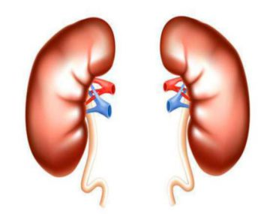* *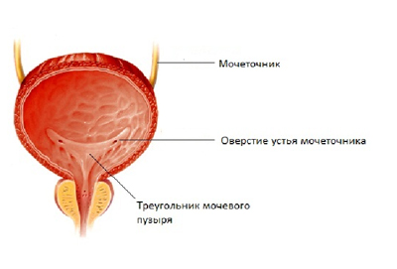*

**2**

**1**

*Выберите вариант ответа. Какую функцию выполняет орган под номером №2.*

*А. Образование первичной мочи*

*Б. Образование вторичной мочи*

*В.* *Выведение мочи наружу*

*Г. Служит для накопления мочи.*

*Задание №2. Вставьте пропущенные слова*

*Основной структурной и функциональной единицей почки является \_\_\_\_\_\_\_\_\_\_\_\_\_, в почке около 1 млн. \_\_\_\_\_\_\_\_\_\_\_. В нефроне различают \_\_\_\_\_\_\_\_\_\_\_\_\_\_\_\_\_\_\_, в которой находится \_\_\_\_\_\_\_\_\_\_\_\_\_\_. Капсула продолжается в \_\_\_\_\_\_\_\_\_\_\_\_\_\_, впадающий через собирательную трубочку в \_\_\_\_\_\_\_\_\_\_\_\_\_\_\_\_.*

*Задание №3 (повышенный уровень). Составьте схему «Функционирование нефрона и образование мочи»*

Капсула клубочка

Мочеиспукательный канал

Выносящая артерия

Приносящая артерия

Фильтрация

плазмы

Выносящая артерия

Вторичная моча

Обратное всасывание

*Схема «Функционирование нефрона и образование мочи»*

Мочеиспукательный канал

Выносящая артерия

Почечная лоханка

Первичная моча

Мочевой пузырь

Вторичная моча

Мочеточник

Капилляры, оплетающие канальцы

Почечные канальцы

Капсула клубочка

Отфильтрованные вещества (вода, аминокислоты, глюкоза, минеральные вещества, витамины, мочевина и др.)

Реабсорбция - обратное всасывание

воды, аминокислот, глюкозы, витаминов

Приносящая артерия

Кровь с растворенными веществами

Фильтрация

плазмы

Капилляры клубочка

*Задание №4 (базовый/повышенный уровень). Ответьте на вопрос «Каковы причины нарушения работы почек?» Ответ аргументируйте. При необходимости составьте таблицу или кластер.*

**Урок №1**

*3 группа*

*Задание №1. (базовый уровень). Вставьте пропущенные слова.*

*Мочевыделительная система представлена \_\_\_\_\_\_\_\_\_\_\_\_\_\_\_\_\_\_\_, \_\_\_\_\_\_\_\_\_\_\_\_\_\_\_\_\_\_\_\_, \_\_\_\_\_\_\_\_\_\_\_\_\_\_\_, \_\_\_\_\_\_\_\_\_\_\_\_\_\_\_\_\_\_\_\_. Расположены на задней стенке \_\_\_\_\_\_\_\_\_\_\_\_\_\_\_\_. Почки покрыты фиброзной капсулой, правая ниже \_\_\_\_\_\_\_\_\_\_\_\_\_ на 1-1,5 см, так как над ней находится \_\_\_\_\_\_\_\_\_\_\_. Снаружи \_\_\_\_\_\_\_\_\_\_\_\_\_\_\_толщиной около 4 мм, содержащее \_\_\_\_\_\_\_\_\_\_\_\_\_\_\_\_\_ нефронов, под ним \_\_\_\_\_\_\_\_\_\_\_\_\_\_\_, образующее \_\_\_\_\_\_\_\_\_\_\_\_\_, верхушки которых называются \_\_\_\_\_\_\_\_\_\_\_\_\_(в среднем 12).*

*Правильный ответ:*

*Мочевыделительная система представлена* ***почками, мочеточниками, мочевым пузырем, мочеиспускательным каналом.*** *Расположены на задней стенке* ***брюшной полости.*** *Почки покрыты фиброзной капсулой, правая ниже* ***левой*** *на 1-1,5 см, так как над ней находится* ***печень.*** *Снаружи* ***корковое вещество*** *толщиной около 4 мм, содержащее* ***почечные тельца*** *нефронов, под ним* ***мозговое вещество****, образующее* ***пирамидки,*** *верхушки которых называются сосочками (в среднем 12).*

*Задание №2. (базовый уровень). Что такое нефрон? Рассмотрите строение нефрона. Подпишите его части.*

*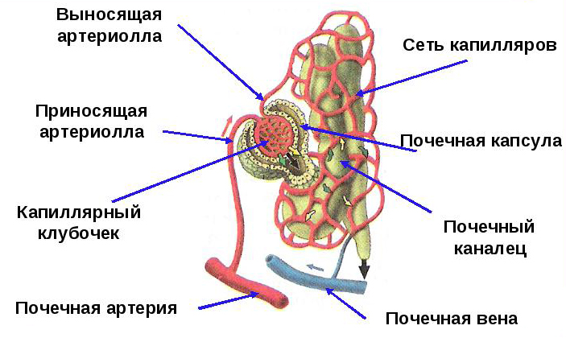*

*Какие из структур нефрона участвуют в образовании первичной мочи, а какие - в образовании вторичной мочи?*

*Задание №3 (базовый уровень). Составьте таблицу «Образование первичной и вторичной мочи».*

|  |  |  |  |  |  |
| --- | --- | --- | --- | --- | --- |
| *Моча* | *Сколько образуется за сутки* | *Состав* | *Где образуется?* | *Как образуется?* | *Куда поступает?* |
| *Первичная моча* |  |  |  |  |  |
| *Вторичная моча* |  |  |  |  |  |

*Задание №4 (базовый уровень). С помощью дополнительного источника найдите информацию о болезнях мочевыделительной системы: пиелонефрит, гломерулонефрит, мочекаменная болезнь почек, цистит? Чем опасны болезни мочевыделительной системы? Предположите диагноз больной Н.*

*Составьте таблицу по плану:*

*- Название болезни, определение*

*- Описание болезни*

*- Причины болезни*

*- Признаки болезни*

*- Профилактика и лечение*

*Представьте выполненное задание в виде таблицы.*

Таблица «Заболевания мочевыделительной системы»

|  |  |  |  |  |
| --- | --- | --- | --- | --- |
| Название болезни | Описание болезни | Причины болезни | Признаки болезни | Профилактика и лечение |
|  |  |  |  |  |

*Примерное заполнение таблицы*

Таблица «Заболевания мочевыделительной системы»

|  |  |  |  |  |
| --- | --- | --- | --- | --- |
| Название болезни | Описание болезни | Причины болезни | Признаки болезни | Профилактика и лечение |
| Гломерулонефрит – воспаление почечных клубочков | Нарушается целостность фильтрующей мембраны клубочков, и в мочу начинают проникать белки и клетки крови | Инфекционные и аутоиммунные процессы в почках | Отеки, повышение артериального давления и обнаружение большого количества эритроцитов и белка в моче | Включает противовоспалительные, антибактериальные, антиагрегантные и кортикостероидные средства.  Соблюдение диеты |
| Пиелонефрит – воспалительное заболевание почек | В процесс воспаления вовлечен чашечно-лоханочный аппарат | Микробное инфицирование | Лихорадка, головная боль, тошнота. Боли в пояснице, которые усиливаются при постукивании в области почек, может снизиться выделение мочи. В анализах мочи есть признаки воспаления – лейкоциты, бактерии, слизь. | Антибиотики и уросептики, иногда несколько курсов подряд, мочегонные  Соблюдение диеты |
| Мочекаменная болезнь почек – образование камней в почках | Опасность нахождения камней в почках заключается в том, что они могут блокировать мочевыводящие пути и нарушать отток мочи | Нарушение обмена веществ и изменение кислотно-щелочных свойств мочи. | Симптомами мочекаменной болезни будут боли в пояснице (могут быть только с одной стороны), усиливающиеся после физической нагрузки. Мочеиспускание учащено и вызывает боль. При попадании камня из почки в мочеточник боль распространяется вниз, в паховую область и половые органы. | Придерживаться специальной диеты, уменьшающей камнеобразование. При небольших размерах камней в лечении почек используют специальные препараты для их растворения на основе уродезоксихолевой кислоты. Некоторые сборы трав (бессмертник, брусника, толокнянка, укроп, хвощ) |
| Цистит – воспаление мочевого пузыря | Бактериальные воспаления данного органа бывают вызваны инфекциями различного происхождения — стрептококками, энтерококками, гонококками | переохлаждение тазовых областей;  травмы слизистой мочевого пузыря;  сидячий образ жизни;  острая и жирная пища;  наличие очагов инфекции в организме;  незащищенный секс;  недостаток гигиены. | Вызывает частое и болезненное мочеиспускание, чувство жжения. Моча может сильно пахнуть, быть мутной и с кровью. Боль в области поясницы. | Обильно питье 8-10 стаканов в день. Теплая грелка. При необходимости антибиотики.  Опорожняйте мочевой пузырь так часто, как вам это требуется.  Соблюдение правил гигиены и диеты. |

*Примерный ответ.*

Почки – это биологические фильтры, они удаляют ненужные продукты обмена (аммиак, мочевину); при почечной недостаточности летальный исход наступает в течение 1-2 недель вследствие отравления.

*Предположительно у больной Н. - мочекаменная болезнь, т.к. у женщины боль в пояснице, усиливается при физической нагрузки. А на второй день присоединился пиелонефрит, т.к. камни, обдирая слизистую оболочку почки, приводят к воспалению. По анализу мочи мы видим: лейкоциты, эритроциты. Анализ мочи также подтверждает данный диагноз.*

**Урок №2**

*4 группа*

*Задание №1 (базовый уровень). Что изображено на рисунке? Опишите строение данных структур. Какие части нефрона образуют корковое, а какие мозговое вещество?*

*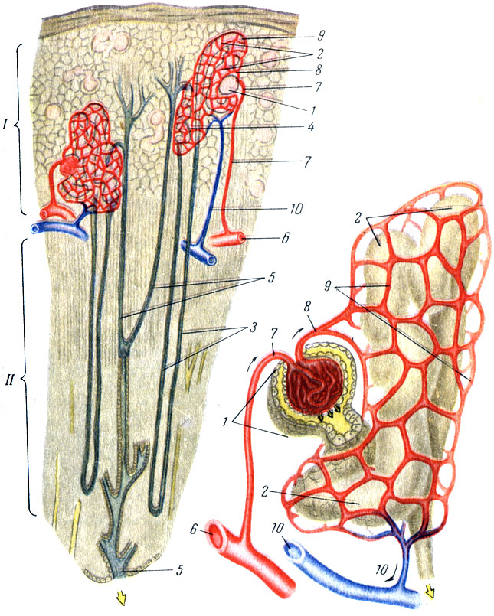*

*Задание №2. (повышенный уровень). Вставьте пропущенные слова.*

**2.**Установите соответствие между видами мочи и их характеристиками:

ХАРАКТЕРИСТИКА ВИДЫ МОЧИ

А) образуется благодаря фильтрации 1) Первичная

Б) образуется в извитых канальцах 2) Вторичная

В) в течение суток образуется 150 л

Г) высокая концентрация мочевины

Д) образуется в капсуле нефрона

Е) образуется благодаря обратному всасыванию (реабсорбции)

|  |  |  |  |  |  |
| --- | --- | --- | --- | --- | --- |
| А | Б | В | Г | Д | Е |
|  |  |  |  |  |  |

*Задание №3. (базовый уровень). Внимательно прочитайте предложенный текст. Найдите и исправьте три ошибки.*

*1) Единицей строения почки является нейрон, в состав каждой почки входит около миллиона нейронов.*

*2) В капиллярном клубочке и капсуле давление одинаковое и за счет этого происходит фильтрация крови.*

*3) В процессе фильтрации образуется 130-150 л первичной мочи в сутки.*

*4) В состав первичной мочи входит вода, минеральные соли, глюкоза, гормоны, витамины и продукты обмена.*

*5) В канальцах нефрона происходит обратное всасывание, при котором в кровь возвращаются продукты обмена.*

*6) В результате обратного всасывания образуется вторичная моча, содержащая воду, мочевую кислоту, мочевину и минеральные соли, ее образуется 1,5-2 л в сутки.*

*Задание №4 (повышенный уровень). Опишите, как влияет алкоголь на работу почек? Составьте план собственного выступления.*

**Урок №2**

*5 группа*

|  |  |
| --- | --- |
| *1.**Установите соответствие между структурными элементами и цифрами, которыми они обозначены на рисунке:*  **5**  *А) полость капсулы*  *Б) капиллярный клубочек*  **6**  *В) приносящая артерия*  *Г) извитой каналец*  *Д) собирательная трубочка* | C:\Users\Елена\Desktop\621925_1.jpeg  **4**  **3**  **2**  **1** |

|  |  |  |  |  |
| --- | --- | --- | --- | --- |
| А | Б | В | Г | Д |
|  |  |  |  |  |

*Задание №2. (повышенный уровень). Вставьте пропущенные слова.*

*Левая почка ниже правой почки на 1 – 1,5 см, так как \_\_\_\_\_\_\_\_\_\_\_. Почки расположены \_\_\_\_\_\_\_\_\_\_. Функциональная единица почки \_\_\_\_\_\_\_\_\_\_\_\_\_. В капиллярных клубочках происходит \_\_\_\_\_\_\_\_\_\_\_\_\_ и первичная моча попадает в \_\_\_\_\_\_\_\_\_\_\_\_\_\_\_. Из почечной капсулы первичная моча попадает в \_\_\_\_\_\_\_\_\_\_\_\_\_\_\_\_\_\_. В почечном канальце осуществляется \_\_\_\_\_\_\_\_\_\_\_\_\_. Кроме всасывания в почечном канальце происходит и \_\_\_\_\_\_\_\_\_\_\_\_. Избыточное количество глюкозы в крови выводится \_\_\_\_\_\_\_\_\_\_\_\_\_\_\_\_\_\_.Почки выводят из организма\_\_\_\_\_\_\_\_\_\_\_\_\_\_\_\_\_\_\_. Почки регулируют содержание солей в крови \_\_\_\_\_\_\_\_\_\_\_\_\_\_\_\_\_. Почки регулируют кроветворение, вырабатывая\_\_\_\_\_\_\_\_\_\_\_\_\_\_\_\_\_.*

*Задание №3. (базовый уровень). В таблице приведены показатели содержания веществ в первичной, вторичной моче и крови. Определите, в какой колонке таблицы даются показатели, характерные для крови, первичной и вторичной мочи.*

**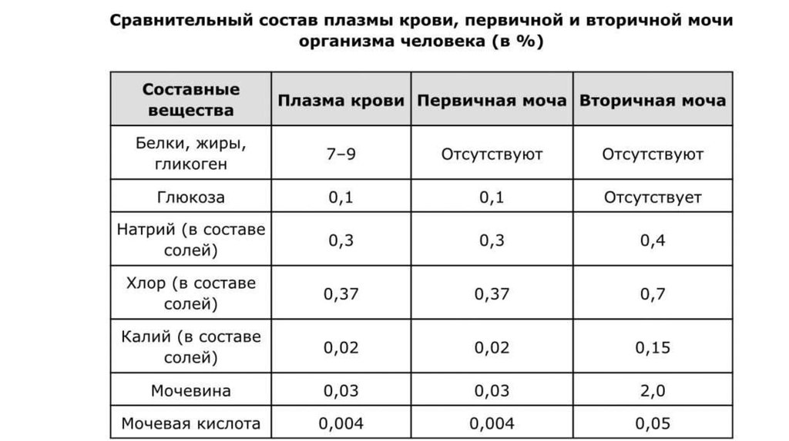**

**2**

**1**

**3**

*Задание №4 (повышенный уровень). Внимательно рассмотрите рисунок. Прочитайте текст и составьте схему «Нервная и гуморальная регуляция мочеиспускания»*

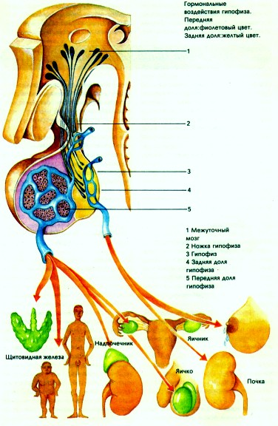

*Нервная регуляция* связана с деятельностью автономной нервной системы.

*Симпатическое* влияние приводит к сужению почечных сосудов и усилению реабсорбции — уменьшению мочевыделения, *парасимпатическое* — наоборот.

При избытке солей в крови происходит повышенное образование гипоталамусом *вазопрессина*, нейрогипофиз выделяет его в кровь. *Происходит усиленная реабсорбция воды и уменьшение мочевыделения.*

Кроме этого, поддержание стабильной концентрации ионов натрия в крови контролируется гормоном альдостероном, вырабатываемым корой надпочечников. Альдостерон усиливает реабсорбцию натрия из канальцев, сохраняя его в организме. При этом происходит уменьшение мочевыделения.

*Задание №4 (повышенный уровень). Составьте правила «Меры профилактики заболеваний мочевыделительной системы человека».*

*Приложение 3.*

Проверка знаний по теме «Выделение

**1 вариант**

**I**. Какой орган здесь изображен? Перечислите функции органа.

Укажите части органа обозначенные цифрами.

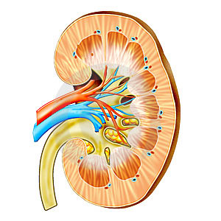

**4**

**1**

**2**

**3**

**II.** Выберите все верные утверждения

1. почки расположены в поясничной области
2. нейрон - структурная и функциональная единица почки
3. почки подразделяются на почечные пирамиды
4. на вогнутом крае расположена почечная раковина
5. почки удаляют из организма углекислый газ
6. почки удаляют из организма мочевину
7. почки выделяют в кровь вредные вещества
8. кровь в почки поступает через почечную вену
9. в капсуле нефрона формируется первичная моча
10. капсула нефрона расположена в капиллярном клубочке
11. в капиллярах, оплетающих извитые канальца, формируется вторичная моча
12. часть извитых канальцев расположена в мозговом слое
13. из почечной лоханки моча поступает в мочевой пузырь
14. при длительном питье морской воды наступает обезвоживание организма
15. вода из открытых источников содержит много микроорганизмов.

**III.** Выберите наиболее полный и правильный ответ

1. Нефрон состоит из:

а) капиллярного клубочка и артерии б) капиллярного клубочка и канальца

в) капиллярного клубочка и капсулы г) капсулы и канальца

2. В капсуле нефрона находится

а) извитой каналец б) капиллярный клубочек

в) приносящая артерия г) почечная пирамида

3. Первичная моча образуется

а) в капсуле нефрона б) в капиллярном клубочке

в) в извитом канальце г) в капиллярах извитого канальца

4. Первичная моча содержит

а) лейкоциты б) белки плазмы

в) глюкозу г) эритроциты

5. В почечные артерии поступают

а) питательные вещества б) питательные вещества и продукты распада

в) продукты распада и газы г) продукты распада

6. Вещества, подлежащие удалению из организма, поступают в почки

а) по почечной вене б) по почечной артерии

в) по мочеточнику г) из почечной лоханки

7. Вещества подлежащие удалению из организма, поступают из почки

а) в почечную вену б) в почечную артерию

в) в мочеточник г) в почечную пирамиду

**Проверка знаний по теме «Выделение»**

**2 вариант**

**I.** Какой орган здесь изображен? Перечислите функции органа. Укажите части органа обозначенные цифрами.



**4**

**3**

**2**

**1**

**II**. Выберите все верные утверждения

1. почки расположены в грудной области

2. нефрон - структурная и функциональная единица почки

3. почки подразделяются на почечные капсулы

на вогнутом крае расположена почечная лоханка

почки удаляют из организма избыток солей

почки удаляют из организма мочевину

почки поддерживают постоянство внутренней среды организма

кровь в почки поступает через почечную вену

в капсуле нефрона формируется вторичная моча

в капсуле нефрона расположен капиллярный клубочек

в капиллярах, оплетающих извитые канальца, формируется вторичная моча

капсулы расположены в корковом слое

из почечной лоханки моча поступает в мочеиспускательный канал

при излишнем потреблении воды может наступить водное отравление

вода из открытых источников полезна для организма

**III.** Выберите наиболее полный и правильный ответ

Нефрон состоит из:

а) капиллярного клубочка и артерии б) капиллярного клубочка и канальца

в) капсулы и канальца г) капиллярного клубочка и капсулы

2. В капсуле нефрона находится

а) извитой каналец б) приносящая артерия

в) капиллярный клубочек г) почечная пирамида

3. Вторичная моча образуется

а) в капсуле нефрона б) в капиллярном клубочке

в) в извитых канальцах г) в капиллярах извитого канальца

4. Вторичная моча не содержит

а) соли калия б) соли натрия

в) мочевину г) глюкозу

5. В почечные вены поступают

а) питательные вещества б) питательные вещества и продукты распада

в) продукты распада и газы г) продукты распада

6. Вещества, подлежащие удалению из организма, поступают в почки

а) по почечной артерии б) из почечной лоханки

в) по мочеточнику г) по почечной вене

7. Вещества, необходимые организму для его жизнедеятельности, поступают из почки

а) в почечную вену б) в почечную артерию

в) в мочеточник г) в почечную пирамиду

**Ключ к проверочной работе по теме: «Мочевыделительная система»**

|  |  |  |  |  |  |  |  |  |  |
| --- | --- | --- | --- | --- | --- | --- | --- | --- | --- |
| вариант | I (3б.) | II(5б.) | III(7б.) | | | | | | |
| 1 | 2 | 3 | 4 | 5 | 6 | 7 |
| I | Левая почка(0,5б.)  Функции: выведение вредных продуктов распада, избытка воды, сахара, поддерживают постоянство внутренней среды, очищают кровь (1,5б.)  1-корковый слой  2-мозговой слой  3-почечная лоханка  4-мочеточник (1б.) | 1,3, 6, 9, 11, 12,14, 15 | г | б | а | в | б | б | в |
| II | Левая почка(0,5б.)  1- мозговой слой  2- пирамида  3- артерия  4-мочеточник(1б.)  Высокое давление в клубочке создаётся за счёт того, что выходящая из клубочка артерия намного тоньше, чем входящая (1,5б.) | 2,4, 5, 6, 7, 10, 11,12, 14. | в | в | в | г | а | а | а |

**Критерии оценки:**

Сумма баллов за первое задание указана в таблице ответов;

за правильно выполненное второе задание ставим 5 баллов, - 0,5 баллов за неверно указанное утверждение или неуказанное верное утверждение.

В третьем задании каждый правильный ответ оценивается в 1 балл, неверный ответ -1балл, не указанный ответ-0б.

Максимальный балл за работу- 15, что соответствует оценки «5».

От 13, 5 баллов ставим оценку «4»

От 11 баллов ставим оценку «3»

От 7 баллов ставим оценку «2»

Приложение 4

Форма 1.

**Лист оценки проекта**

|  |  |  |  |  |  |
| --- | --- | --- | --- | --- | --- |
| Название гельминта | 1. Достоверность найденной информации. | 2. Единый стиль  оформления | 3.Структурность оформления материала | 4. Логичность оформления информации | 5. Наглядность представленной информации. |
|  |  |  |  |  |  |
|  |  |  |  |  |  |
|  |  |  |  |  |  |
|  |  |  |  |  |  |
|  |  |  |  |  |  |

1. Достоверность найденной информации.
2. Единый стиль оформления
3. Структурность оформления материала.
4. Логичность оформления информации.
5. Наглядность представленной информации.

За каждый критерий от 0 до 3 баллов:

Оценка «5» - 15-14 баллов

Оценка «4» - 13-11 баллов

Оценка «3»- 10-7 баллов

Оценка «2» - 6 и менее баллов

Форма 2.

**Индивидуальный маршрут учащихся на уроках при выполнении проектного модуля (ведется с 1-го урока)**

**Группа:\_\_\_\_\_\_\_\_\_\_\_\_\_\_\_\_\_\_\_\_\_\_**

**Руководитель группы:\_\_\_\_\_\_\_\_\_\_\_\_\_\_\_\_\_\_\_\_**

|  |  |  |  |  |  |  |  |
| --- | --- | --- | --- | --- | --- | --- | --- |
| Дата урока | Фамилия Имя учащегося | 1.Устная работа  на уроке по заданиям  (актуализация) | 2.Работа с информацией и письменная работа в тетрадях  (с понятиями, составление схемы) | 3.Работа в группе | 4.Выполнение домашнего задания | 5.Высказывание собственного мнения, представление результатов работы (четкость, понятность и доступность изложения материала) | Итого:  Средний балл |
|  |  |  |  |  |  |  |  |
|  |  |  |  |  |  |  |  |
|  |  |  |  |  |  |  |  |
| **Общий итог:** |  |  |  |  |  |  |  |

За каждый критерий от 0 до 3 баллов:

15-13 баллов – «5»

12-10 баллов – «4»

9-7 баллов - «3»

6 и меньше баллов – «2»

3 балла - критерий полностью представлен

2 балла – критерий представлен на допустимом уровне

1 балл – критерий представлен частично, 0 баллов – критерий отсутствует

Форма 3.

**Лист оценки проектной деятельности**

|  |  |  |  |
| --- | --- | --- | --- |
| **Критерии оценки** | **Самооценка** | **Оценка педагога** | **Оценка одноклассника** |
| Насколько реализован план проекта? |  |  |  |
| Решает ли проектный продукт обозначенную проблему? |  |  |  |
| Позволили выбранные способы и методы получить ожидаемый результат? |  |  |  |
| Удовлетворила ли вас работа в группе? |  |  |  |
| Насколько вы оцениваете свой вклад в реализацию проекта? |  |  |  |
| За каждый критерий от 0 до 3 баллов:  3 балла - критерий полностью представлен  2 балла – критерий представлен на допустимом уровне  1 балл – критерий представлен частично  0 баллов – критерий отсутствует  15-13 баллов – «5»  12-10 баллов – «4»  9-7 баллов - «3»  6 и меньше баллов – «2» |  |  |  |

*Приложение 5*

***Проектный продукт***

***Профилактический бюллетень «Здоровые почки – здоровый организм»***

*